

がくいんふくいんか

１か

すくいの　はじまり

**エペソ1:1～13**　たちのイエス・キリストのなるがほめたたえられますように。はキリストにあって、にあるすべてのをもってたちをしてくださいました。すなわち、はたちをののかれるからにあってび、でく、のないにしようとされました。は、みむねとみこころのままに、たちをイエス・キリストによってごのにしようと、をもってあらかじめめておられました。それは、がそのするにあってたちにえてくださったみのが、ほめたたえられるためです。（3～6）

1.いのはいつまりましたか

1） はののかれるからたちをばれました（エペ1:3～4）

2） はみむねとみこころのままに、たちをイエス・キリストによってごのに

しようと、をもってあらかじめめておられました（エペ1:5）

3）イエス・キリストをしてえられたみとをほめたたえられるためです（エペ1:6）

2.われたのりはどんなものですか

1）るたびにし、をるためのとのをめます（エペ1:16～17）

2）のがはっきりえるようになって、のしによってえられるみがどのようなものか、のけぐものがどのようににんだものかをることができますように（エペ1:18）

3）じるにくのすぐれたはであるかをることができますように（エペ1:19）

3.われたキリストはをしておられますか

1）のからよみがえられ、においてののにっておられます（エペ1:20）

2）すべての、、、のに、また、のばかりでなく、にるにおいてもとなえられる、すべてののにくかれました（エペ1:21）

3）いっさいのものをキリストののにわせ、いっさいのもののにつかしらであるキリストを、におえになり、いっさいのものをたしておられます（エペ1:22～23）

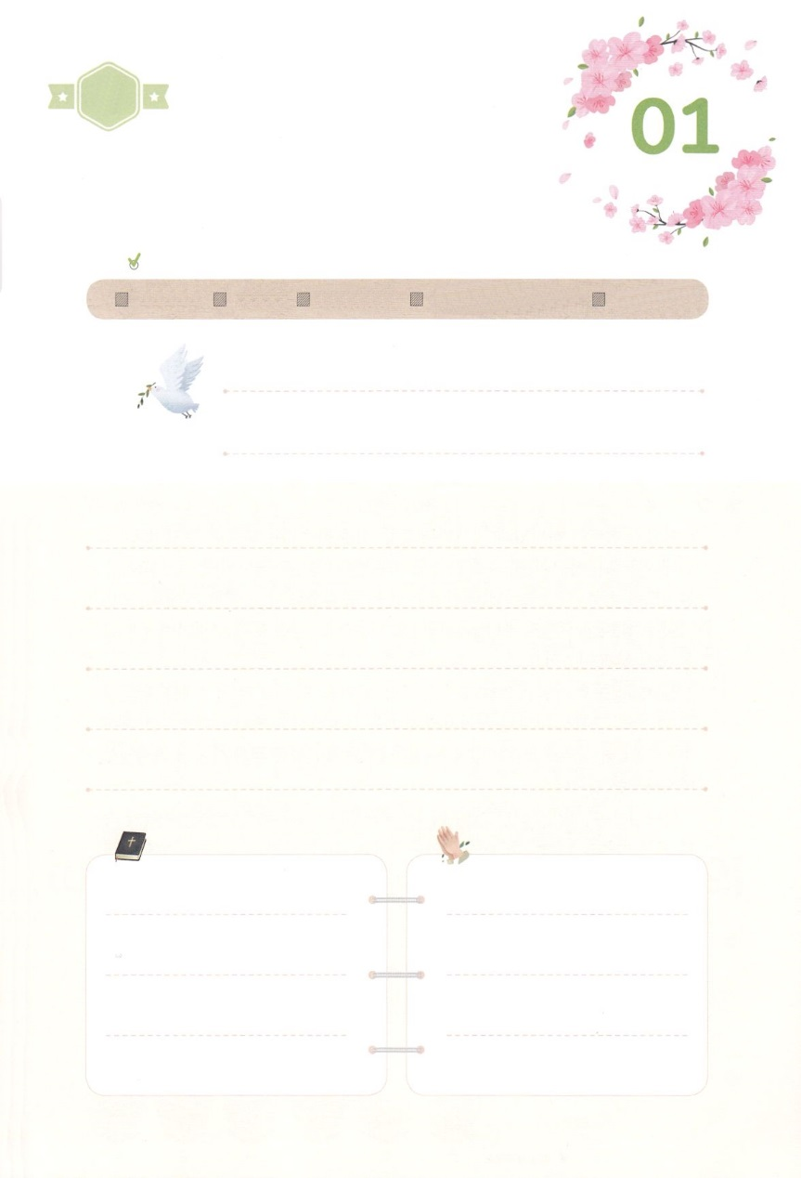

（の）のために、

のをしてをささげみことばを

のにすることまで、すべてがです

にちよう

じゅんび

（）

はですから、をするは、とまことによって

しなければなりません。（ヨハネ4:24）

になものをできたかチェックするのにってください

　　　　　　　＜どものりの＞　をむ

　　　　　　　タイトル

るみことば　　　　　　　　　　のりの

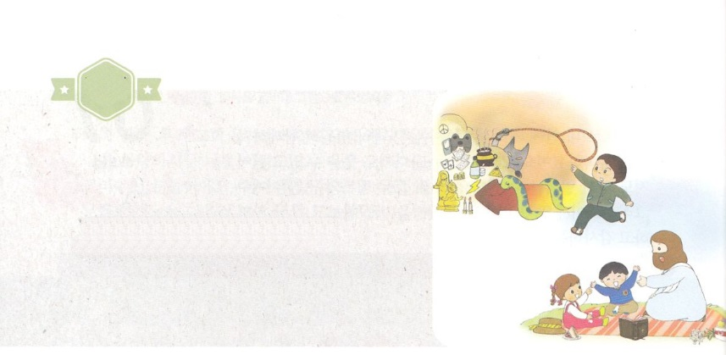

がくいんふくいんか

２か

すくいの　ないよう

**エペソ2:1～6**　あなたがたはのととのにんでいたであって、そのころは、それらののにあってこののれにい、のをつとしてものらのにいているにって、んでいました。たちもみな、かつてはのらのにあって、のののにき、とのむままをない、ほかのたちとじように、まれながらりをけるべきらでした。しかし、あわれみかなは、たちをしてくださったそのきなのゆえに、のにんでいたこのたちをキリストとともにかし、――あなたがたがわれたのは、ただみによるのです――キリスト・イエスにおいて、ともによみがえらせ、ともにのにすわらせてくださいました。

1.のがされます（エペ2:1）

1）すべてのがされました

2）したすべてのがされました

3）とのためににんでいたでしたがかされました

2.のをされます（エペ2:2）

1）こののれにわなくてもよいです

2）のをつかられました

3）のらのにいているからされました

3.のがされます（エペ2:6～7）

1）キリストとともにかしてくださいます

2）キリストとともににらせくださいます

3）のみをあとにるにおいてらかにすためです



（の）のために、

のをしてをささげみことばを

のにすることまで、すべてがです

（）

にちよう

じゅんび

はですから、をするは、とまことによって

しなければなりません。（ヨハネ4:24）

になものをできたかチェックするのにってください

　　　　　　　＜どものりの＞　をむ

　　　　　　　タイトル

るみことば　　　　　　　　　　のりの

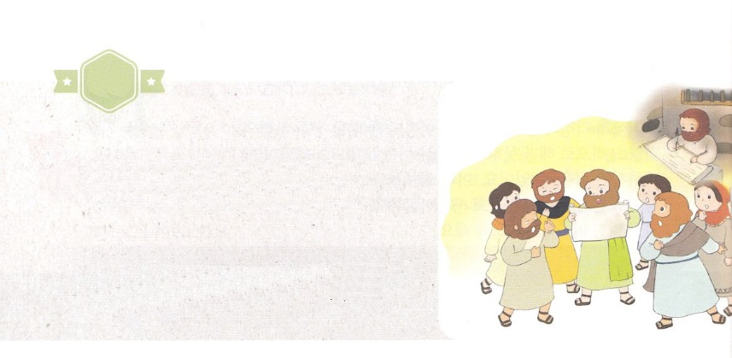

がくいんふくいんか

３か

すくいの　はたらきの

　　　おくぎ

**エペソ3:14～15**　こういうわけで、はひざをかがめて、とでとばれるすべてのものののであるのにります。

1.のがれます

1）パウロはのためにキリスト・イエスのとなりました（エペ3:1）

2）パウロはのみによるめをえました（エペ3:2）

3）はによってをらせてくださいました（エペ3:3～4）

2.のがれます

1）にもをえられました（エペ3:6）

2）ののきにより、のみのをえなければなりません（エペ3:7）

3）とのすべてのものにをえられました（エペ3:14～15）

3.のがれます

1）キリストのにざし、をきます（エペ3:17）

2）にあふれるキリストのをります（エペ3:18）

3）そのさ、さ、さ、さをります（エペ3:19）



にちよう

じゅんび

（の）のために、

のをしてをささげみことばを

のにすることまで、すべてがです

（）

はですから、をするは、とまことによって

しなければなりません。（ヨハネ4:24）

になものをできたかチェックするのにってください

　　　　　　　＜どものりの＞　をむ

　　　　　タイトル

るみことば　　　　　　　　　　のりの



がくいんふくいんか

４か

　すくいの　りゆう

**エペソ4:11～12**　こうして、キリストごが、あるを、あるを、あるを、あるをまたとして、おてになったのです。それは、たちをえてのきをさせ、キリストのからだをてげるためであり、

1.のであるからです

1）いはです（エペ4:1～5）

2）すべてのものをされるはつです（エペ4:6）

3）ひとりひとり、キリストののりにってみをえられました （エペ4:7）

2.いのをにえられました（エペ4:12）

1）をえるためです

2）のきをさせるためです

3）キリストのからだをてげるためです

3.いとしいはうためです

1）いはがむなしいでんでいるようにんで、のいのちからくれています （エペ4:17～18）

2）しいは、にづくとをもってにかたどりりされました（エペ4:24）



にちよう

じゅんび

（の）のために、

のをしてをささげみことばを

のにすることまで、すべてがです

（）

はですから、をするは、とまことによって

しなければなりません。（ヨハネ4:24）

になものをできたかチェックするのにってください

　　　　　　　＜どものりの＞　をむ

　　　　　タイトル

るみことば　　　　　　　　　　のりの



がくいんふくいんか

５か

すくいの　かぶと

みことばの　つるぎ

しんこうの　おおだて

　ふくいんの　もくひょう

せいぎの　むねあて

しんりの　おび

ふくいんの　そなえ

**エペソ6:12**　たちのはにするものではなく、、、このやみののたち、また、にいるもろもろのにするものです。

1.のとしてたせるためののがあるためです（エペ5:18）

2.サタンサミット（summit）とのいがっています（エペ6:12）

1）とのいがっています

2）とのいがっています

3）やみののたちとのいがっています

3.のすべてのによってしてこそすることができます（エペ6:13～20）

1）いのかぶとをかぶりなさい

2）にはのてをけなさい

3）のをりなさい

4）のえるである、のことばをけりなさい

5）にはののえをはきなさい



にちよう

じゅんび

（の）のために、

のをしてをささげみことばを

のにすることまで、すべてがです

（）

はですから、をするは、とまことによって

しなければなりません。（ヨハネ4:24）

になものをできたかチェックするのにってください

　　　　　　　＜どものりの＞　をむ

　　　　　タイトル

るみことば　　　　　　　　　　のりの